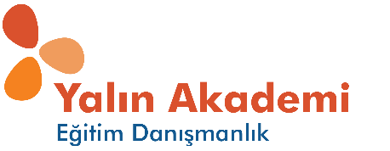

YALIN AKADEMİ GENEL KATILIMA AÇIK EĞİTİM BAŞVURU FORMU
Tarihi:
BİREYSEL BAŞVURU (Fatura katılımcı adına kesilecektir.)
Adı – Soyadı : …………………………………………………………………………………………………………………………………………………………
Görevi : …………………………………………………………………………………………………………………………………………………………
Tel. No. : …………………………………………………………… E-Posta: …………………………………………………………………………
TC. Kimlik No : …………………………………………………………………………………………………………………………………………………………
Adresi : …………………………………………………………………………………………………………………………………………………………

KURUMSAL BAŞVURU (Fatura kuruma kesilecektir.)
Kuruluşun Adı : …………………………………………………………………………………………………………………………………………………………
Adresi : …………………………………………………………………………………………………………………………………………………………
Vergi Dairesi : …………………………………………………………… Vergi No: ………………………………………………………………………
Tel. No. : …………………………………………………………… Fax No: …………………………………………………………………………

Kuruluşun İlgili Kişisi:
Adı – Soyadı : …………………………………………………………… Görevi: ………………………………………………………………………
Tel. No. : …………………………………………………………… E-Posta: ………………………………………………………………………
Kuruluştan Eğitime Kayıt Yapılacak Kişilerin Bilgileri
Eğitim Adı | Eğitimin Tarihi | Adı-Soyadı | Görevi | Telefon | E-Posta Adresi

Bilgi ve Ön Kayıt:
Oben ALTUNPALA – Yalın Akademi Eğitim ve Gelişim Sorumlusu
oben.altunpala@grupas.com.tr
0216 410 03 00
0542 434 11 78

Ön kayıt için formu doldurup Oben ALTUNPALA’ya iletmenizi rica ederiz.
Yalın Akademi eğitim tarihlerini değiştirme hakkına sahiptir.
Eğitim ücretlerine %18 KDV ilave edilecektir.

